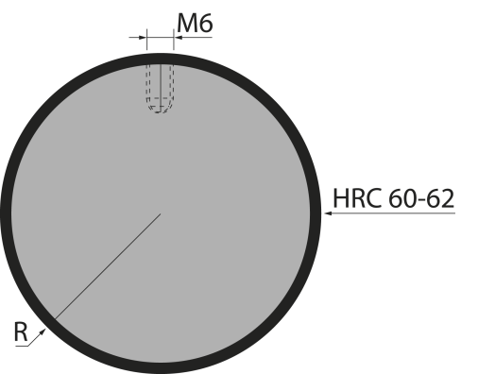 | Вставка радиусная C12.5
 | артикул | Радиус, мм | длина, мм | вес, кг | макс. усилие
 | TOP.C12.5 | 12,50 | 525 | 2,00 | 100 т/метр | заказать

